Uji Statistik Total Protein
- Uji Normalitas
Tests of Normality
 | Media Kultur | Kolmogorov-Smirnovª |  |  | Shapiro-Wilk
 | Media Kultur | Statistic | df | Sig. | Statistic | df | Sig.
24 jam pertama | Bassal | ,331 | 6 | ,039 | ,799 | 6 | ,057
24 jam pertama | Bassal +IL6 1pg/mL | ,199 | 6 | ,200* | ,930 | 6 | ,582
24 jam pertama | Bassal + IL6 10pg/mL | ,192 | 6 | ,200* | ,940 | 6 | ,662
24 jam kedua | Bassal | ,195 | 6 | ,200* | ,902 | 6 | ,387
24 jam kedua | Bassal +IL6 1pg/mL | ,245 | 6 | ,200* | ,842 | 6 | ,135
24 jam kedua | Bassal + IL6 10pg/mL | ,207 | 6 | ,200* | ,918 | 6 | ,492

Kesimpulan : p > 0.05 untuk semua kelompok, artinya data terdistribusi normal, dan dilanjutkan uji parametrik one way ANOVA

- One way ANOVA (perbandingan waktu kultur 24 jam pertama dan 24 jam kedua)
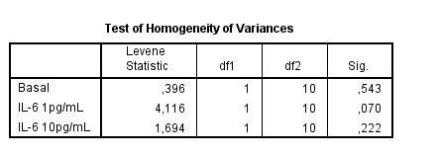
p> 0.05 : data homogen

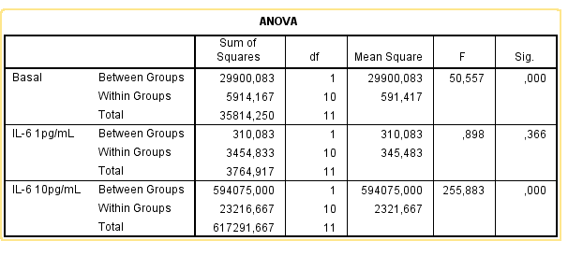
Keterangan :
- total protein pada medium bassal, antara kultur 24 jam pertama dan 24 jam kedua memiliki beda bermakna dengan p< 0.05
- total protein pada medium bassal + IL-6 1pg/mL, antara kultur 24 jam pertama dan 24 jam kedua tidak memiliki perbedaan yang bermakna dengan p> 0.05
- total protein pada medium bassal + IL-6 10pg/mL, antara kultur 24 jam pertama dan 24 jam kedua memiliki perbedaan yang bermakna dengan p< 0.05

- Perbandingan total protein antar kelompok media kultur pada 24 jam pertama
- Normalitas
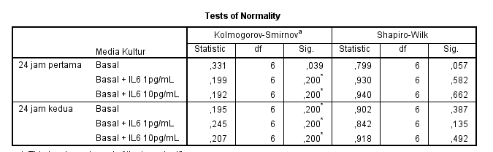
Pada 24 jam pertama, distribusi data normal dengan p > 0.05

- Homogenitas
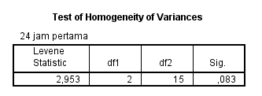
P > 0.05 : data homogen
- Oneway ANOVA
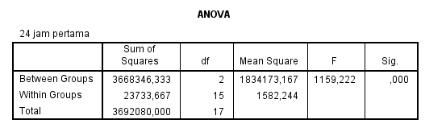
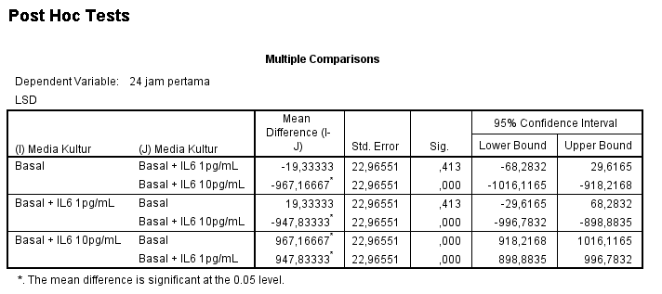
Keterangan :
- total protein pada media kultur bassal dan media kultur bassa + IL6 1pg//mL pada kultur 24 jam pertama tidak memiliki perbedaan yang bermakna dengan p>0.05.
- Total protein pada media bassal dibanding media bassal + IL6-10pg/mL memiliki perbedaan yang bermakna dengan p<0.05
- Total protein pada media bassal + IL6-1pg/mL dibanding media bassal + IL6-10pg/mL memiliki perbedaan yang bermakna dengan p<0.05

- Perbandingan total protein antar kelompok media kultur pada 24 jam kedua
- Normalitas
Pada 24 jam kedua, distribusi data normal dengan p > 0.05
- Homogenitas
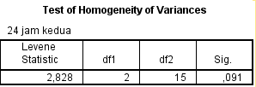

- One Way ANOVA
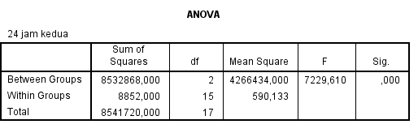
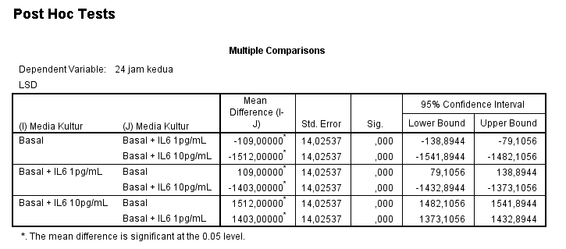

Keterangan :
terdapat perbedaan bermakna total protein di antar kelompok (bassal vs IL6-1pg/mL, bassal vs IL6-10ppg/mL, dan IL6—1pg/mL vs IL6-10pg/mL) pada 24 jam kedua dengan p<0,05

Uji Statistik Total Protein vs Sel
- Uji Normalitas
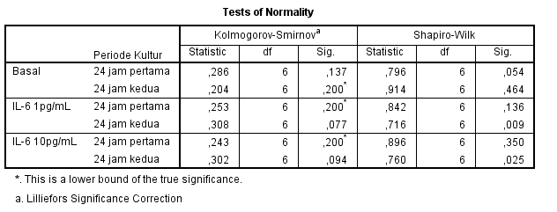
Terdapat data yang tidak terdistribusi normal (p<0.05), telah dilakukan transformasi dan data tetap tidak normal, sehingga analisis selanjutanya dilakukan dengan uji non parametrik
- Perbandingan waktu kultur 24 jam pertama dan 24 jam kedua dengan Mann Whitney
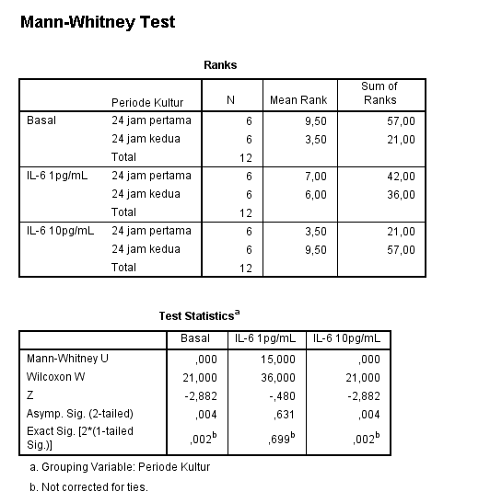

Keterangan :
- Terdapat perbedaan bermakna pada medium bassal antara 24 jam pertama dengan 24 jam kedua dengan p<0.05
- Tidak terdapat perbedaan bermakna pada medium bassal+ IL6-1pg/mL antara 24 jam pertama dengan 24 jam kedua dengan p>0.05
- Terdapat perbedaan bermakna pada medium bassal+ IL6-10pg/mL antara 24 jam pertama dengan 24 jam kedua dengan p<0.05

- Perbandingan total protein vs sel antar kelompok media kultur pada 24 jam pertama (Kruskal Wallis)
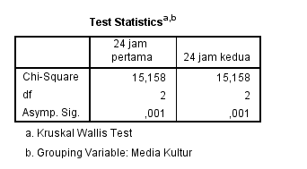
Ket : p < 0.05 , terdapat perbedaan antar kelompok, sehingga uji dilanjutkan dengan Mann Whitney test
- Mann Whitney test 24 jam pertama (kelompok bassal dan bassal + IL6-1pg/mL)
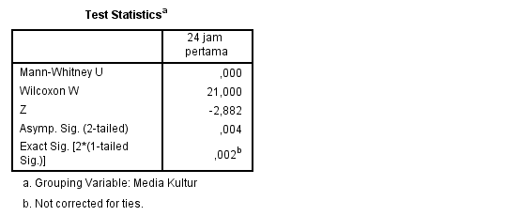
P< 0.05 : total protein vs sel pada medium bassal dan bassal+IL6-1pg/mL berbeda bermakna
- Mann Whitney test 24 jam pertama (kelompok bassal dan bassal + IL6-10pg/mL)
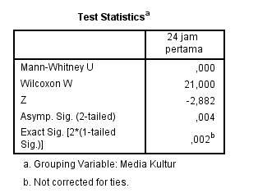
P< 0.05 : total protein vs sel pada medium bassal dan bassal+IL6-10pg/mL berbeda bermakna
- Mann Whitney test 24 jam pertama (kelompok bassal + IL6-1pg/mL dan bassal + IL6-10pg/mL)
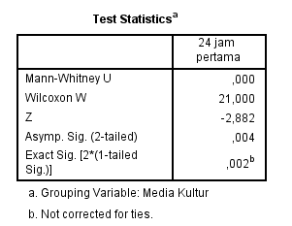
P< 0.05 : total protein vs sel pada medium bassal+IL6-1pg/mL dan bassal+IL6-10pg/mL berbeda bermakna
- Perbandingan total protein vs sel antar kelompok media kultur pada 24 jam kedua (Kruskal Wallis)
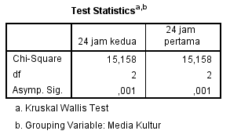
Ket : p < 0.05 , terdapat perbedaan antar kelompok, sehingga uji dilanjutkan dengan Mann Whitney test
- Mann Whitney test 24 jam kedua (kelompok bassal dan bassal + IL6-1pg/mL)

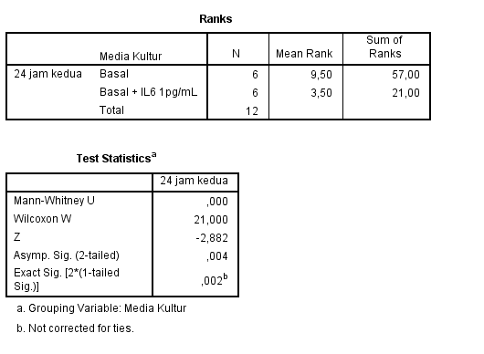
P< 0.05 : total protein vs sel pada medium bassal dan bassal+IL6-1pg/mL berbeda bermakna

- Mann Whitney test 24 jam kedua (kelompok bassal dan bassal + IL6-10pg/mL)
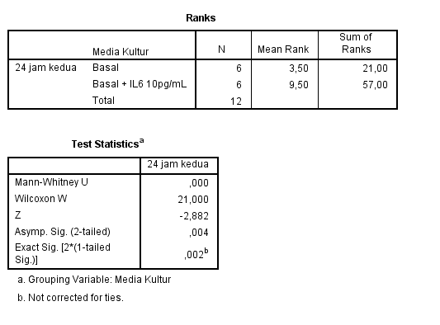
P< 0.05 : total protein vs sel pada medium bassal dan bassal+IL6-10pg/mL berbeda bermakna
- Mann Whitney test 24 jam kedua (kelompok bassal + IL6-1pg/mL dan bassal + IL6-10pg/mL)
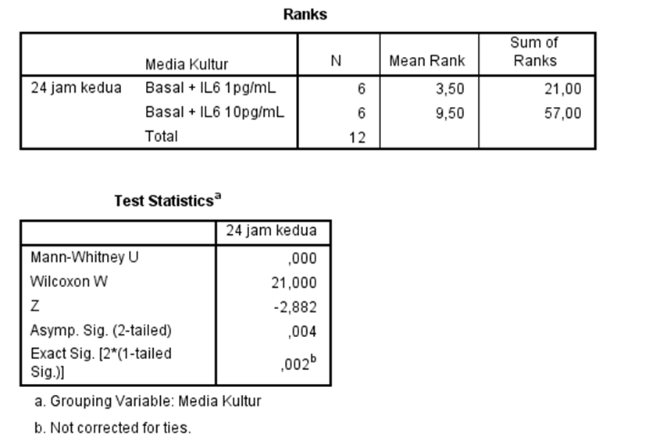
P< 0.05 : total protein vs sel pada medium bassal+IL6-1pg/mL dan bassal+IL6-10pg/mL berbeda bermakna

